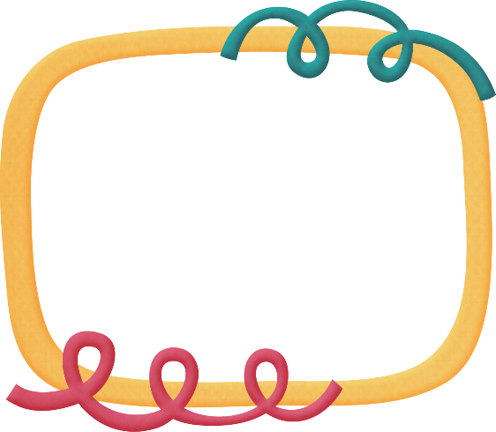
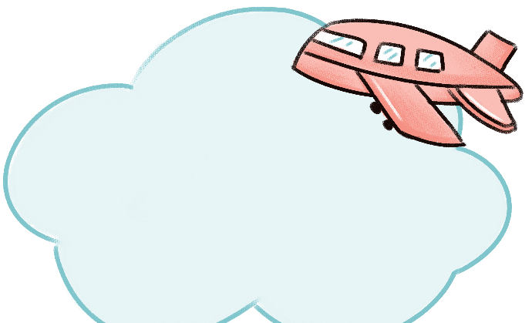
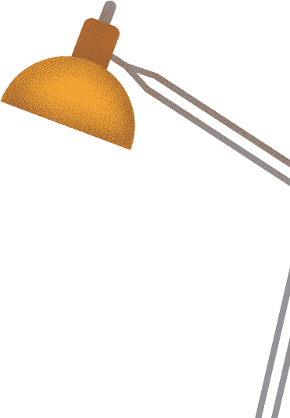
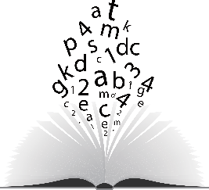
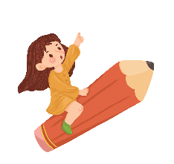
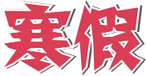

寒假劳动
寒假里，我帮家长分担一下劳累，所以我在今年寒假要帮家长分担洗碗、拖地、擦家具、拖地。吃完饭后，我利索的将餐具收进水池，再往洗碗布上挤了一些洗洁精，打开水龙头拿起洗碗布帮起它们“泡澡”了，餐具拿在手里滑滑的，我打开水龙头拿水把碗冲干净。并且地把它们整理排列好，放入碗柜里。小年那一天，我将一块抹布泡湿，挤上牙膏来擦家具，不一会儿我擦的茶几就很干净了
，其他家具我也擦得同样干净。通过这次劳动，我知道了家长每次做家务都是那么辛苦，那么劳累，以后我一定要多抽出时间，

寒假小趣事
时间飞速流过，转眼间又度过了一个学期，迎来了一个快乐的寒假
。 这个寒假，我来到了影剧院看电影；来到了别的同学家里，和她们一起玩；来到了沈阳的冰雪王国，我学会了滑雪、滑冰，收获了许许多多的欢乐。到了影剧院看电影，我知道了怎样坚持，遇到困难怎样面对。到了别的同学家里，我学会了分享和团结。

